Практическое занятие № 1

Тема: Работа с Операционными системами, файлами, папками и проводником

Цель: выработать навыки работы с Операционными системами

# В результате выполнения данной работы обучающийся должен уметь: работать с ОС знать: как работают с папками и файлами

Оборудование: Портативный компьтер ; ОС Windows

# Краткие теоретические сведения

Виды ОС: Windows (рис 1.), Linux (рис 2.), MacOC (рис 3.), iOS (рис 4.), Android (рис 5.), Fedora (рис 6.), Ubuntu (рис 7.), Deepin (рис 8.), Solaris (рис 9.)

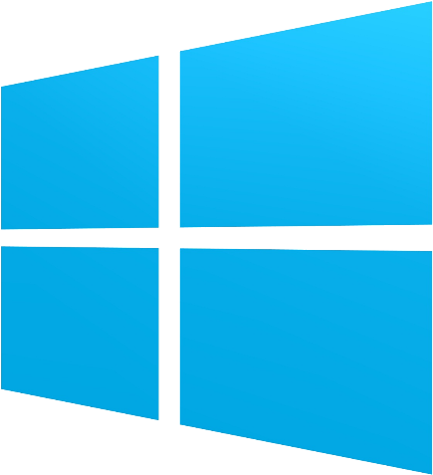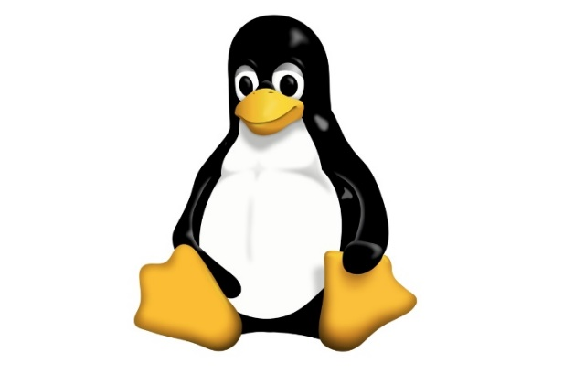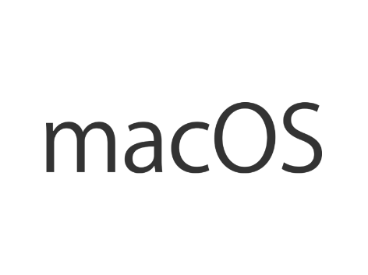

(рис 1.) (рис 2.) (рис 3.)



(рис 4.) (рис 5.)



(рис 7.)

(рис 6.)



(рис 8.) (рис 9.)



Критерии классификации ОС:

1. По типу используемого ядра:

Монолитное ядро - в этом типе операционной системы ядро выполняет все функции, включая управление устройствами и файловой системой. Примеры: Linux, Windows (до версии NT).

Микроядро - в этом типе операционной системы ядро выполняет только базовые функции, а все остальные сервисы и драйверы работают в отдельных процессах. Примеры: QNX, Minix, L4.

Гибридное ядро - это комбинация монолитного и микроядерного ядер, где некоторые функции выполняются в ядре, а другие - в отдельных процессах. Примеры: Windows NT, macOS.

1. По назначению:

Общего назначения - эти операционные системы предназначены для широкого круга пользователей и задач. Примеры: Windows, macOS, Linux.

Встраиваемые - эти операционные системы предназначены для управления встроенными системами, такими как мобильные устройства, автомобили, бытовая техника и другие. Примеры: Android, iOS, Windows Embedded.

1. По способу взаимодействия с пользователем:

Интерфейс командной строки (CLI) - пользователь вводит команды с помощью текстового интерфейса. Примеры: Unix/Linux, MS-DOS.

Графический интерфейс пользователя (GUI) - пользователь взаимодействует с операционной системой через графический интерфейс с помощью мыши и клавиатуры. Примеры: Windows, macOS.

1. По способу лицензирования:

Проприетарные - эти операционные системы являются коммерческими продуктами и имеют ограничения на использование и распространение. Примеры: Windows, macOS.

Свободно распространяемые (Open Source) - эти операционные системы распространяются с открытым исходным кодом и могут быть изменены и распространены свободно. Примеры: Linux, FreeBSD.

Порядок работы с ОС:

1) Загрузка операционной системы: происходит процесс инициализации, когда компьютер загружает операционную систему (ОС) в память.

2) Инициализация системы: ОС производит инициализацию различных компонентов компьютера, таких как процессор, память, диски и т. д.

3) Загрузка ядра ОС: операционная система загружает свое ядро, которое является основой для работы всей системы.

4) Обнаружение аппаратного обеспечения: ОС обнаруживает и идентифицирует все подключенные к компьютеру устройства, такие как принтеры, сканеры, мониторы и т. д.

5) Загрузка драйверов устройств: ОС загружает и устанавливает драйверы для обнаруженных устройств, чтобы обеспечить их правильную работу.

6) Загрузка системных служб: операционная система загружает различные системные службы, которые обеспечивают функциональность системы, такие как управление памятью, управление файлами и т. д.

7) Загрузка пользовательского интерфейса: ОС загружает пользовательский интерфейс, который позволяет пользователям взаимодействовать с компьютером.

8) Загрузка автозагрузки: ОС загружает программы, которые должны быть запущены автоматически при старте системы, такие как антивирусные программы, мессенджеры и т. д.

9) Загрузка пользовательских программ: после загрузки системы пользователь может запускать свои программы и приложения.

# Ход работы

Задание 1 …….

Задание 2 ……..

Задание 3……..

*По каждому пункту разъясняется содержание и последовательность выполнения заданий, указываются возможные трудности и ошибки. Возможно приведение образца выполненного задания. Особое внимание необходимо уделить формулировке вывода.*

# Указания по технике безопасности:

* в помещении, в котором установлен компьютер, влажная уборка должна проводиться ежедневно. Также несколько раз в день помещение необходимо проветривать;
* оседающая на мониторе пыль снижает качество изображения, а это оказывает дополнительную нагрузку на зрение. Регулярно протирайте монитор салфеткой из микрофибры и обрабатывайте специальным антистатиком;
* клавиатуру и мышку также необходимо ежедневно протирать салфеткой из микрофибры, смоченной в специальном чистящем средстве. В противном случае создается благоприятная среда для размножения бактерий;
* системный блок необходимо регулярно очищать от скопившейся пыли и снаружи и внутри;
* чистку компьютера и его комплектующих можно проводить только после полного отключения питания;
* следите за состоянием силовых кабелей вашего компьютера;
* никогда не оставляйте системный блок открытым;
* не оставляйте включенный компьютер без присмотра, и уж тем более, не оставляйте его включенным на всю ночь;
* во время работы за компьютером следите за осанкой;
* не работайте непрерывно долгое время, во время перерывов необходимо сделать небольшую разминку и гимнастику для глаз;
* нельзя прикасаться к клавиатуре, мыши и любым частям компьютера влажными руками;
* и, само собой разумеется, никогда не принимайте пищу перед монитором компьютера.

Технология выполнения работы (*этапы, последовательность действий*):

Отчет

Таблица №1

Сравнительный анализ операционных систем

|  |  |  |  |  |
| --- | --- | --- | --- | --- |
| Наименование | Страна производства | Плюсы использования | Минусы использования |  |
| Windows | США |  | 1. Стабильность, очень продуманный и удобный интерфейс 2. Минимум действий. Для установки программного обеспечения нужно просто внести его с носителя в список программ 3. Безопасность. Вирусов очень мало, а те немногие, что есть, не способны нанести серьезного вреда. Если появляются уязвимости, оперативно выпускаются исправления для их закрытия 4. Отличная оптимизация под используемое железо 5. Самая популярная ОС в мире |  |
| Linux | Финляндия | 1. Лучшая вирусоустойчивость. 2. Высокая стабильность работы. 3. Более высокая защищённость от пользовательских ошибок благодаря политике прав доступа. 4. Большой набор бесплатного ПО. 5. Чаще всего используется программистами | 1. Меньше возможностей для пользователя, особенно в части игр. 2. Не всё ПО имеет аналоги.   Не все аналоги имеют равный функционал.   1. В случае ноутбука меньше автономность работы от батарей (по сравнению с предустановленной оптимизированной OS от вендора). 2. При совместной работе с Windows-пользователями нередки проблемы совместимости форматов |  |
| MacOS | США | 1. Надежность и безопасность. Mac OS основана на UNIX, который имеет более надежную систему безопасности, чем Windows. 2. Удобство использования. Mac OS имеет простой и интуитивно понятный интерфейс. 3. Экосистема. Mac OS интегрируется с другими устройствами и сервисами Apple. 4. Качество программного обеспечения. ПО для Mac OS обычно имеет более высокое качество, чем для Windows. | 1. Цена. Устройства с Mac OS обычно стоят дороже, чем с Windows. 2. Ограниченность выбора оборудования. Mac OS не поддерживает такое многообразие аппаратных устройств, как Windows. 3. Ограниченность выбора программного обеспечения. Некоторые программы, особенно для специализированных профессиональных задач, могут быть недоступны на Mac OS. 4. Необходимость переобучения. При переходе с Windows на Mac OS может потребоваться некоторое время для адаптации к новой системе. |  |
| IOs | США | 1. Безопасность. 2. Оптимизация и быстродействие. 3. Синхронизация с другими устройствами Apple. 4. Отсутствие рекламы. 5. Разнообразие контента. 6. Пользовательский интерфейс. | 1. Закрытость системы. 2. Слабая многозадачность. 3. Невозможность расширения памяти. 4. Платный контент. 5. Сложная система сертификации. 6. Проблемы с интеграцией. |  |
| Android | CША | 1. Кастомизация. Возможность настроить гаджет под себя. 2. Установка любого софта. Возможность скачать приложение из любого источника. 3. Открытый исходный код. Возможность разработать приложение лично для себя и сразу установить на смартфон. 4. Разнообразие. Большой выбор смартфонов разных цветов, моделей и стоимости. 5. Возможность запустить практически на любом устройстве. Возможность установить Android на смарт-часы, приставки для TV, ноутбуки и другие устройства. 6. Использование устройства как внешнего накопителя. Возможность получить доступ к памяти девайса через ПК без специального софта. | 1. Открытый исходный код. Возможность взлома устройства. 2. Быстрое падение цены. Устройства на Android быстро дешевеют. 3. Потребление ресурсов. Для открытия приложения системе Android требуется больше оперативной памяти, чем iOS. 4. Перегруженность дополнительными функциями. Настройка смартфона может потребовать времени. 5. Сложности в оптимизации. Одна и та же версия Android может по-разному работать на устройствах разных брендов. |  |
| Fedora | США | 1. Поставляется со стандартным GNOME. 2. Удобна для пользователя. 3. Предоставляет передовое программное обеспечение. 4. Надёжна. | 1. Из-за того, что ОС распространяется по свободной лицензии, на ней не будет предустановленного платного софта вроде Adobe Acrobat. 2. Плохо подходит для использования на серверах из-за короткого цикла поддержки. 3. При установке новых версий операционной системы нужно проверять совместимость текущего ПО. |  |
| Ubuntu | Великобритания | 1. Автоматическую загрузку проприетарных прошивок драйверов. 2. Наличие утилиты для установки драйверов. 3. Возможность автоматического подключения современных принтеров без установки дополнительных драйверов. 4. Доступность программ и библиотек. 5. Режим LiveCD. | 1. Ограниченный срок актуальности версии без длительного срока поддержки — 9 месяцев. 2. Отсутствие обновлений версий программ. Для получения новых версий программ приходится использовать PPA или переустанавливать систему. |  |
| Deepin | Китай | 1. Элегантный и интуитивный дизайн. 2. Широкий выбор программного обеспечения для установки и обновления. 3. Множество полезных инструментов и приложений, включая браузер, видеоплеер, редактор фотографий, мессенджер и другие. 4. Поддержка для расширений. 5. Интеграция с облачными сервисами. | Некоторые пользователи могут отнести ограниченность некоторых функций и настроек по сравнению с другими дистрибутивами Linux. Также стоит учитывать, что это китайский дистрибутив, поэтому некоторые местные сервисы и приложения могут быть интегрированы в систему. |  |

Контрольные вопросы:

1. Какая ОС Чаще всего используется программистами?
2. Какая страна чаще всего создаёт известные ОС?
3. Можно ли есть за компьютером?
4. Назовите основные критерии клаccификации ОС?
5. Какая самая популярная ОС в мире?

# 